**LESBRIEF**



**Theater Lakon**

***APEJONG!***

**Avonturen in de jungle**

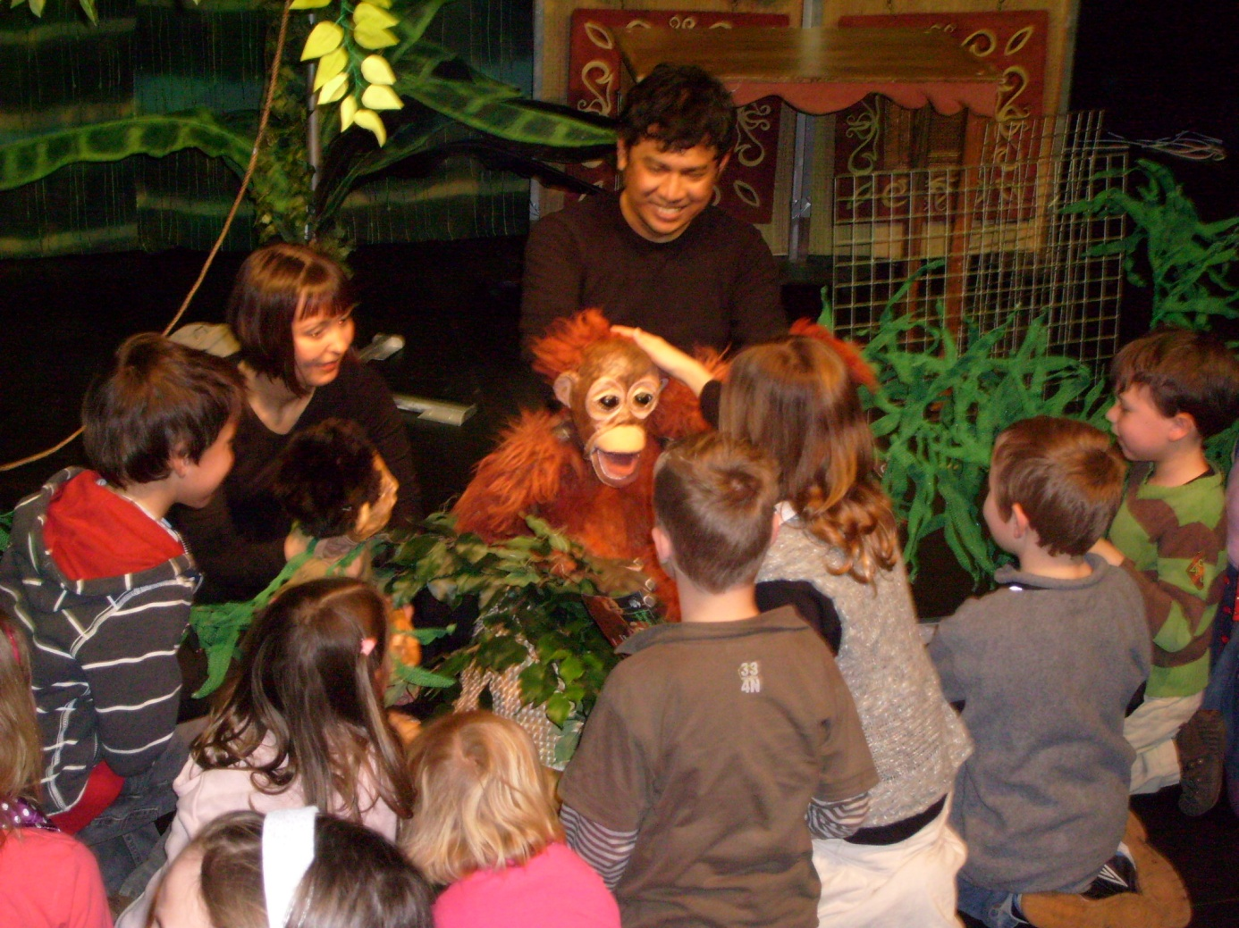

**HET VERHAAL *APEJONG!***

*Apejong! is een beeldende familievoorstelling met poppentheater en maskers, bestemd voor iedereen vanaf zes jaar. De voorstelling handelt over vriendschap en opkomen voor jezelf en anderen. Bovendien worden in het stuk de ontbossing in Indonesië, de positie van de orang-oetan en die van straatkinderen aan de orde gesteld.*

In het regenwoud, waar de paradijsvogel krijst en de insecten gonzen, spelen Hanoman en Subali, twee kleine orang-oetans(bosmensen). Maar het woud waar ze leven wordt bedreigd. Overal worden bomen gekapt en het is steeds moeilijker om aan voedsel te komen.

Wanneer Subali voor houtkappers op de vlucht slaat, wordt Hanoman – de nieuwsgierige aap – gevangen. Hij wordt meegenomen naar een café aan de rand van de stad om daar de gasten te vermaken. Hanoman is er ongelukkig,

hij zit vast aan een ketting en krijgt nauwelijks te eten.

De aap Subali gaat op zoek naar zijn broertje. Maar hij kan niets doen, Hanoman zit in een hok.

Anton is een jongen van tien jaar die op straat leeft en de drukte van de stad ontvlucht. Hij zoekt eten en beschutting bij het café.

De jongen en de aap leren elkaar kennen. Ze doen spelletjes en verdrijven samen de eenzaamheid.

De kleine orang-oetan moet optreden voor de gasten in het café. Hij moet dansen in een roze rokje.

De baas van het café ziet Anton: “Wat doe jij hier?”

Anton zegt dat hij daar alleen maar zit omdat hij speelgoed maakt. “Dat ga ik verkopen en dan word ik heel rijk en dan koop ik jouw aap!”

De cafébaas wordt boos en jaagt hem weg. “Weg, jij, Apejong!”

Anton en Hanoman merken dan ook dat ze elkaar kunnen helpen. Ze verzinnen een list om aan de cafébaas te ontsnappen.

Maar zal die list ook lukken?

**VOORBEREIDING**

**1. VOOR LEERLINGEN**

Voordat jullie de voorstelling *Apejong!* gaan bekijken, is er al heel veel gebeurd. Theater Lakon heeft heel lang gewerkt om het verhaal te bedenken, de poppen en de maskers, het decor en de attributen te maken. De muziek is ook speciaal ( in Indonesië) voor deze voorstelling gemaakt. Het verhaal zit in de hoofden van de spelers. De poppenen de decorstukken zitten in de koffers. Steeds weer, voor iedere voorstelling, worden de koffers in de auto geladen. En steeds weer wordt het decor opgebouwd om op allerleiplaatsen in Nederland, in scholen, theaters en buurthuizen het verhaal van *Apejong!* te gaan vertellen.

Er zijn een paar afspraken nodig bij theatervoorstellingen. Die zijn nodig voor de spelers, om goed te kunnen spelen. Maar niet minder voor de kinderen (en de volwassenen) in het publiek om te genieten van wat er op het podium gebeurt. En om het allemaal goed te kunnen volgen. Want vóór je het weet, is het al weer voorbij!

Als je ineens met een vriendje of vriendinnetje gaat praten onder de voorstelling, dan is dat storend. Maar je mag natuurlijk wel reageren op wat er gebeurt op het toneel.

Foto’s maken met een flits mag niet. Na de voorstelling mogen er zeker wel foto’s gemaakt worden.

**2. VOOR LEERKRACHTEN**

Theater Lakon werd opgericht in 2007 door twee theatermakers. De Indische Jet Smeets en de Indonesische Ista Bagus Putranto werkten al vanaf 2004 samen aan verschillende projecten waarin een mengvorm van Nederlandse en Indonesische theatertechnieken wordt gebruikt.

Theater Lakon maakt multiculturele theater- en kunstprojecten en gebruikt daarbij verschillende disciplines. Het gezelschap wil projecten uitvoeren die door de keuze van het thema, vormgeving of uitvoering een bijdrage kunnen leveren aan een maatschappelijk debat. De overtuiging dat theater mensen helpt om de wereld om hen heen beter te begrijpen, is de drijfveer om esthetische en geëngageerde voorstellingen te maken.

Humor en relativering staan hoog in het vaandel.

*Apejong!* is een beeldende familievoorstelling met poppentheater en maskers, bestemd voor iedereen vanaf zes jaar. De voorstelling handelt over vriendschap en opkomen voor jezelf en anderen. Bovendien worden in het stuk de ontbossing in Indonesië, de positie van de orang-oetan en die van straatkinderen aan de orde gesteld. Stevige thema’s waar de meeste kinderen – en vele volwassenen – niet vrolijk van worden. ‘Wat kan ik eraan dóen’ is de verzuchting na weer informatie over hoe slecht de wereld er voor staat. In deze lesbrief een paar voorzichtige suggesties om met leerlingen te zoeken naar een handelingsperspectief. Na informatie volgt de eigen mening; na de eigen mening kan het vertrouwen in verandering groeien.

n helpt bij het begrijpen van de wereld om hen heen is een grote drijfveer bij het maken van esthetische, maar ook maatschappelijke geëngageerde voorstellingen **Doelstelling**

**NA DE VOORSTELLING, suggesties:**

**1. GEDICHT MAKEN: HANOMAN, SUBALI EN DE STRAATJONGEN ANTON.**

**Alle groepen.**

**Hulpmiddelen:** flyer van de voorstelling; kleurplaten in de lesbrief; ”Apejong. Avonturen in de jungle”[1] ; internet.

**Duur:** 30 minuten of meer.

Veel kinderen vinden het prettig om liedjes, gedichten te horen en ook zelf te schrijven. Poëzie is stimulerend voor de taalontwikkeling van kinderen. Behalve prettig om te beoefenen en stimulerend voor de ontwikkeling, kan poëzie verstrekkende invloed hebben op de geest.

*“… Cultuur corrigeert de natuur, ontkracht het recht van de sterkste. Poëzie, een cultuurproduct speelt daar ook een rol in door empathie op te wekken en gevoeligheid te vergroten. Zo kan poëzie op haar beurt weer helpen de cultuur te corrigeren.”[2]*

Hieronder staat het begin van een gedicht over het verhaal van de apen Subali en Hanoman en de straatjongen Anton, zoals dat verteld wordt in de voorstelling *Apejong!*.

Maak het gedicht zelf af.

Of maak zelf een heel nieuw gedicht.

De mensen van Theater Lakon zijn benieuwd naar wat je geschreven hebt. Als je dat wilt, kun je het opsturen. Achter in deze lesbrief vind je het post- en het e-mailadres.

**KLEINE ORANG-OETANS EN ANDERE KINDEREN**

Hoor je dat geluid van cirkelzagen?

Waarom wordt dat prachtig bos gekapt?

Waarom ze het thuis van deze apen

willen slopen, is iets dat ik niet snap.

**2. POSTER: STOP DE ONTBOSSING!**

**Groep 5,6**

Vooraf:

1. Overal om je heen zie je posters. Wat is het eigenlijk, waar komt dat woord vandaan?

2. Wat is de bedoeling van een poster?

3. Welke poster vind jij goed? En waarom?

Je kunt een poster maken alleen of met een groepje. Je kunt één unieke maken of die een aantal keer kopiëren. Werk met potlood, verf, stiften, papier en schaar. Je kunt ook met de computer werken.

De poster kan gebruikt worden om de school mee te versieren voordat de voorstelling *Apejong!* bij jullie gespeeld wordt. Je kunt een poster ook gebruiken om een eigen actie te organiseren.

Een poster maakt direct duidelijk waar het over gaat. En die zorgt ervoor dat mensen er meer van willen weten.

Zoek samen uit waar je jullie posters naar toe kunt sturen. Wie weet kan het helpen om de orang-oetans in de toekomst meer ruimte te geven zodat ze kunnen blijven leven.

**3. TEKEN EEN STRIPVERHAAL**

**Groep 5,6**

**Nodig:** tekenmateriaal

**Duur:** 30 minuten of meer

Heel, heel lang geleden, toen er nog geen geschreven taal bestond, tekenden mensen op muren van grotten. Ze tekenden van alles wat ze meemaakten en wat ze belangrijk of leuk vonden. Als je die tekeningen nu ziet, lijkt dat wel een beetje op wat wij nu een stripverhaal noemen.

“Strip” is het Engelse woord voor streep of strook. We gebruiken het nu voor een aantal plaatjes dat samen een verhaal vertelt. Dat kan zonder, maar is vaak met tekst. Die tekst staat in ballonnetjes die uit de mond van de mensen ( of dieren) lijken te komen. Of de tekst is geschreven onder de plaatjes. In een stripverhaal kun je precies laten gebeuren wat jij wilt.

Vooraf:

1. Je hebt het verhaal van de apen Hanoman en Subali en het straatjongetje Anton gezien. Weet je nog hoe het afloopt?

2. Zou het ook anders kunnen aflopen?

3. Hoe zou jij zelf de aap kunnen helpen?

Aanwijzingen voor het tekenen:

* Bedenk eerst hoe het verhaal ongeveer zal lopen.
* Verdeel dat verhaal dan in vier tot hooguit tien stukjes en maak zoveel gelijke stukken op het papier.

Als alle stripverhalen af zijn, kunnen de kinderen die samen bespreken. Stuur en kopie op naar Theater Lakon. Vergeet niet de naam van de tekenaar of tekenares en naam en adres van de school te vermelden. De mooiste stripverhalen worden beloond met het boek ´Apejong. Avonturen in de jungle´.

**4. KRINGGESPREK: IEDER STRAATKIND IS ER ÉÉN TE VEEL**

**Groep 5,6 (met aanpassing) en groep 7,8.**

Het verhaal van *Apejong!* vertelt over de positie van de zwakkeren in de samenleving. In dit verhaal krijgen zij een gezicht in de kleine orang-oetan die gevangen genomen wordt door mensen en een jongetje. De jongen in de voorstelling heet Anton. De meeste straatkinderen hebben wel een naam, maar alleen hun vriendjes en vriendinnetjes op straat kennen die. In Indonesië leven op dit moment ongeveer 1.6 miljoen kinderen op straat. Van alle 100 kinderen in Indonesië die jonger zijn dan vijf jaar, zijn er zeker 30 ondervoed. Ze moeten soms in heel gevaarlijke omstandigheden, op straat, op trein- en busstations, op vuilnisbelten eten proberen te vinden.

Zoals veel kinderen in de grote steden van Indonesië zoekt Anton op straat mogelijkheden om te overleven. Kinderen die geen familie meer hebben, maar ook kinderen van heel arme ouders, proberen zo in hun onderhoud te voorzien. Ze verkopen wat zelfgemaakte spulletjes of maken muziek. De voorstelling *Apejong!*  laat zien dat de positie van kinderen niet overal op de wereld veiliggesteld is. Dat er kinderen zijn die niet alleen honger hebben, maar ook al veel te jong moeten leren voor zichzelf te zorgen.

Straatkinderen leven ten minste zes uur op straat en zijn afhankelijk van wat zij daar kunnen ophalen, verdienen of krijgen. Er zijn uiteenlopende cijfers over het aantal straatkinderen in Indonesië omdat er verschillende definities zijn van de term ‘straatkinderen’. In wetenschappelijk onderzoek worden vier categorieën gebruikt voor straatkinderen:

* kinderen die op straat de kost verdienen en die thuis bij ouders wonen;
* kinderen die wel ouders hebben maar niet met hen samenleven, die ergens anders of ook op straat wonen;
* kinderen zonder ouders die met verdere familieleden op straat werken en wonen;
* kinderen geheel zonder familieleden en die altijd op straat zijn.

Op basis van cijfers van Unicef, Universiteit Jakarta en de hulporganisatie Peduli Anak wordt het aantal straatkinderen in Indonesië geschat op 1.6 tot 2 miljoen. Daarvan zijn ongeveer 160.000 volstrekt alleen en afhankelijk van de straat.[3] Het leven op straat beschadigt vrijwel alle kinderen voor de rest van hun leven.

1. Zijn er in Nederland ook kinderen die op straat leven?
2. Is er in Nederland ook armoede, hoe ziet deze er uit?
3. Mag je een dier gebruiken om geld te verdienen, wat mag wel, wat mag niet?

**5. SCHRIJF EEN ARTIKEL: STOP DE ONTBOSSING!**

**Groep 7,8.**

Het verhaal *Apejong!* gaat ook over de ontbossing in Indonesië: er worden steeds meer bomen gekapt en daardoor blijft er steeds minder ruimte en voedsel over voor de orang-oetans. De apen in de voorstelling hebben een naam, ze heten Subali en Hanoman. Maar de meeste apen hebben natuurlijk geen naam. Ze worden geteld en gemeten omdat ze handelswaar zijn. Daardoor zijn er steeds minder orang-oetans over. Op dit moment zijn er in Indonesië nog maar 6000. Ongeveer twintig jaar geleden waren er dat nog tienduizenden. Als er niet snel iets verbetert, dan zullen zij binnenkort helemaal uitgestorven zijn.

**Veel palmolie betekent veel ontbossing[4]**

De oliepalm groeit rond de evenaar in Zuidoost Azië, Latijns Amerika en Afrika. De grootste producenten van palmolie zijn Indonesië en Maleisië; samen verzorgen ze 84 procent van het aanbod op de wereldmarkt. In Indonesië en Maleisië zijn enorme gebieden ontdaan van tropisch regenwoud om er oliepalmplantages te vestigen. De aanleg van oliepalmplantages speelt een grote rol bij het verdwijnen van het tropische regenwoud in Indonesië. Sinds 1995 groeide het oliepalmareaal in Indonesië van 2 miljoen hectare naar 5 miljoen hectare. Het Indonesisch regenwoud herbergt een zeer grote rijkdom: 10% van alle plantensoorten ter wereld; 12% van alle zoogdiersoorten; 16% van de reptielen en 17% van alle vogels is er te vinden.

Volgens de Verenigde Naties is in de jaren ‘90 het bosareaal in Indonesië en Maleisië sterk afgenomen. Als de huidige trend zich doorzet, zal op de Indonesische eilanden Sumatra en Kalimantan naar schatting al het regenwoud binnen enkele jaren verdwenen zijn.

Palmolie is een veelzijdige plantaardige olie die in vele duizenden producten is verwerkt. Palmolie op zich is een zeer goed product. Minder goed is dat de productie van palmolie vaak gepaard gaat met grote problemen voor mens en milieu. Voor de aanleg van plantages wordt het tropisch bos gekapt, de plantages zorgen voor veel vervuiling, de arbeidsomstandigheden zijn zeer slecht en de rechten van de inheemse bevolking worden vaak met voeten getreden. Milieudefensie wil dat de Nederlandse overheid en betrokken bedrijven zorgen dat hier een einde aan komt.

En dat kan ook gebeuren! Het kan anders en het gebeurt al hier en daar anders.

1. Zoek via internet bedrijven die zich uitspreken voor het gebruik van “duurzame palmolie”.

2. Wat is “duurzame palmolie”

3. Wat zou je zelf kunnen doen om mee te helpen aan het stoppen van de ontbossing -en daarmee de toekomst van orang-oetans veilig te stellen?

Schrijf er een artikel over. Bespreek in de klas of je artikel misschien opgestuurd moet worden naar de kinderpagina van een krant of naar het Jeugdjournaal.

**6. POPPEN MAKEN VAN WEGWERPMATERIAAL**

**Groepen: 4-5-6-7**

**Hulpmiddelen:** zie Aanwijzingen

**Duur:** 90 minuten of meer

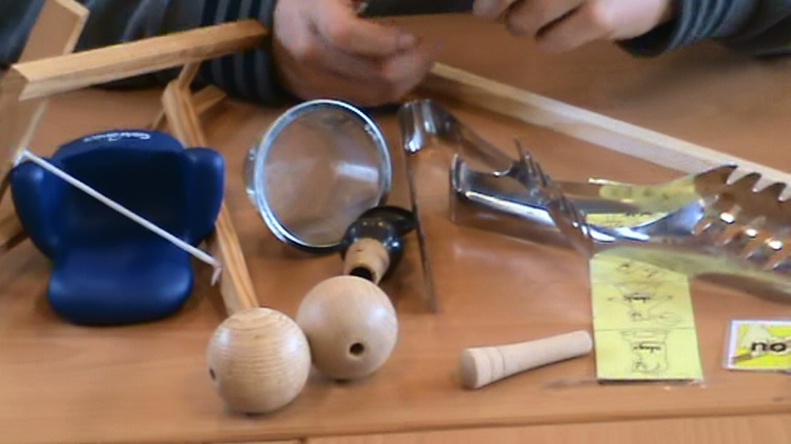

We zijn er hier in Nederland, in de hele Westerse wereld aan gewend: wat kapot is gaat de vuilnisbak in. In Derdewereldlanden is dat niet zo. Integendeel, daar wordt soms letterlijk uit vuilnisbakken gegeten. Door dieren en helaas ook door mensen.

De vuilnisbak levert soms ook een (piepkleine) bron van inkomsten voor kinderen die

- bijvoorbeeld in Indonesië – op straat leven. Ze maken van afval nieuwe dingen, zoals speelgoed en huisraad. Inmiddels is dat overal bekend, toeristen kopen speelgoedjes als souvenir. En in de Wereldwinkels in allerlei steden in Nederland kun je tegenwoordig popjes, autootjes, en vliegtuigjes kopen die geknipt en gevouwen zijn uit frisdrankblikjes.

Het is leuk om zelf ook eens speelgoed te maken van waardeloos materiaal.

Het is natuurlijk heel erg moeilijk om je in te denken, dat kinderen aan de andere kant van de wereld dit móeten doen om hun boterham te verdienen. Misschien is het een idee om de zelf gemaakte poppen te verkopen. De opbrengst kun je dan geven aan één van de organisaties die werken aan een veilige toekomst van de orang oetans. Stichting Pongo is zo´n organisatie.

**Aanwijzingen voor het maken van de poppen:**

**Benodigdheden:**

* Oude spullen, kapot speelgoed, keukengerei, plastic borden/bestek, kralen, knopen, lampenkapjes, oude tassen, hoeden, handschoenen, oude brillen enz. (let op: geen zware spullen/ elektronische apparaten of glaswerk.)
* Knutselgereedschap: scharen, nietmachine, lijm, touw, ijzerdraad, spijkers, splitpennen, ty-raps, tang en hamer.
* Voor ieder kind een plat houten stokje van ongeveer 50 centimeter.
* Wat losse lapjes stof.
* Een of meer handige ouders.

**Aan de slag:**

Verzamel met zijn allen het materiaal, misschien hebben ouders nog wel wat oude spullen op zolder en op school zijn er vast al aardig wat knutselspullen. Ieder kind krijgt een stok en verzamelt wat materialen om een pop mee te maken. Voor het uitzoeken kijken kinderen naar wat voor pop ze willen maken. Is hij lief, gemeen, gevaarlijk of stoer. Met het verzamelde materiaal gaan ze aan de slag.

Als eerste wordt een object aan de stok bevestigd dat als hoofd kan dienen. Hierbij kan de juffrouw of meester en eventueel een aantal ouders helpen. Vervolgens worden kleinere objecten bevestigd om een gezicht te vormen. Een pop is goed als hij een duidelijke neus en/of ogen heeft. Hierdoor worden de bewegingen van de pop bij het spelen goed zichtbaar.

Er kunnen nog oren, haren, een mond en eventueel andere elementen toegevoegd worden. Als laatste wordt een stuk stof onder het hoofd vastgemaakt, zodat de hand bij het spelen niet zichtbaar is.

Als alles goed vastzit is de pop klaar! En dan spelen maar. Kijk eens hoe hij kan bewegen, lachen, hoesten, schrikken en andere dingen. Ook kunnen twee poppen elkaar ontmoeten. Wat vinden ze van elkaar? Met de poppen kan ook een klein verhaaltje gemaakt worden.

**Veel plezier!**

Theater Lakon komt graag om met jullie samen de poppen te maken. Ook kunnen de mensen van Theater Lakon door de school worden uitgenodigd voor een workshop poppenspel met de poppen die jullie zelf gemaakt hebben.

Kijk voor meer informatie op [www.lakon.nl](http://www.lakon.nl) waar ook filmpjes te zien zijn.

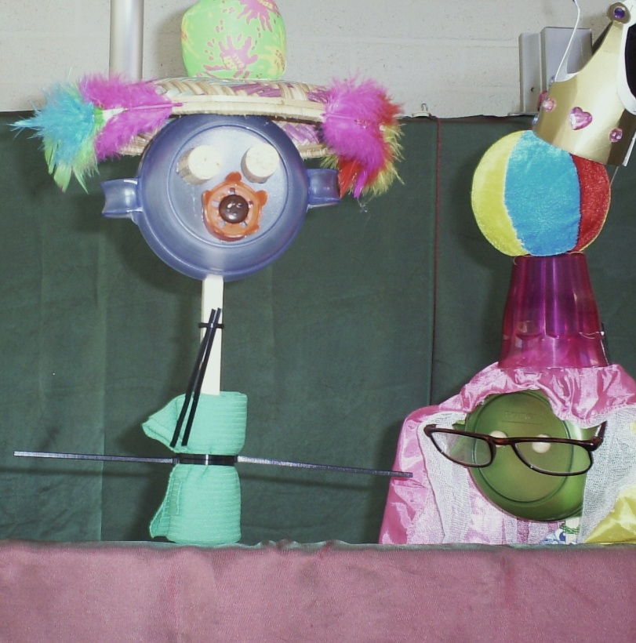

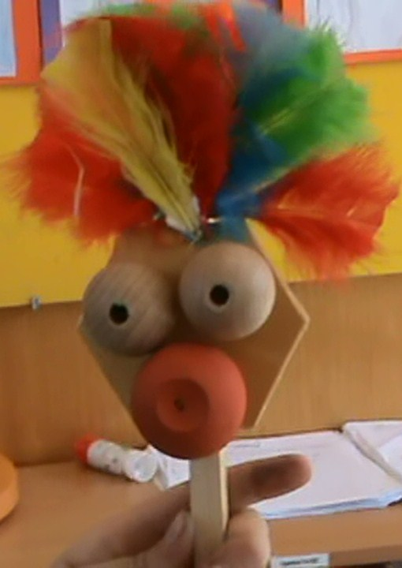

**ACHTERGRONDINFORMATIE**

**MILLENNIUMDOELEN[5]**

In 2000 hebben regeringsleiders van 189 landen afgesproken om vóór 2015 de belangrijkste wereldproblemen aan te pakken. Er zijn acht concrete doelstellingen vastgelegd: de millenniumdoelen.

**Millenniumdoel 1:De armoede halveren en minder mensen honger**

Het percentage mensen dat in extreme armoede leeft, moet in 2015 voor de helft zijn terugge-bracht ten opzichte van 1990. Extreme armoede betekent dat iemand minder dan $1,25 per dag te besteden heeft. In 1990 leefden 1,8 miljard mensen in extreme armoede

**Millenniumdoel 2: Iedereen naar school**

Onderwijs is een basisrecht. Toch gaan er wereldwijd 104 miljoen kinderen niet naar school, en is 1 op de 6 mensen analfabeet. In ontwikkelingslanden is het percentage kinderen dat niet naar school gaat 20%. Goed onderwijs is van groot belang voor de bestrijding van armoede. In millenniumdoel twee is vastgelegd dat in 2015 alle kinderen in alle landen basisonderwijs moeten volgen.

**Millenniumdoel 3: Mannen en vrouwen gelijkwaardig**

Het derde millenniumdoel luidt dat in 2015 mannen en vrouwen gelijkwaardig moeten zijn. Mannen en vrouwen hebben formeel dezelfde rechten. Dit is vastgelegd in internationale mensenrechten-verdragen. In de praktijk blijkt dit niet voldoende om achterstelling van vrouwen tegen te gaan.

**Millenniumdoel 4: Minder kindersterfte**

Het aantal kinderen dat in ontwikkelingslanden voor de vijfde verjaardag overlijdt, moet in 2015 met tweederde zijn teruggebracht ten opzichte van 1990. Dit is het vierde millenniumdoel. Wereldwijd sterven ruim 10 miljoen kinderen voor hun vijfde levensjaar. In Afrika zijn dat ongeveer 1 op de 5 kinderen, in Nederland 1 op de 200.

**Millenniumdoel 5: Verbeteren van de gezondheid van moeders**

Jaarlijks overlijden meer dan een half miljoen vrouwen aan de gevolgen van hun zwangerschap. In de millenniumdoelen is vastgelegd dat moedersterfte in 2015 met driekwart moet zijn teruggebracht ten opzichte van 1990. Om dit te kunnen realiseren zijn reproductieve en seksuele rechten voor vrouwen essentieel.

**Millenniumdoel 6: Bestrijding van hiv/aids, malaria en andere dodelijke ziektes**

Voor het jaar 2015 moet de verspreiding van aids, malaria en andere dodelijke ziektes zijn gestopt. Dit is het zesde millenniumdoel. Wereldwijd zijn er 39 miljoen mensen besmet met het hiv/aids-virus. Het grootste deel daarvan, 25 miljoen mensen, leeft in Sub Sahara Afrika. In deze regio is aids de belangrijkste doodsoorzaak. Een andere veel voorkomende doodsoorzaak in Afrika is malaria. Van de 1 miljoen slachtoffers per jaar woont 90% in Afrika.

**Millenniumdoel 7:Meer mensen in een duurzaam leefmilieu**

Meer mensen leven in een duurzaam milieu in 2015 door het integreren van duurzame ontwikkeling in nationaal beleid en halvering van het aantal mensen zonder toegang tot veilig drinkwater. Voor 2020 zijn de levensomstandigheden van ten minste 140 miljoen bewoners van krottenwijken aanzienlijk verbeterd.

**Millenniumdoel 8: Mondiaal samenwerkingsverband voor ontwikkeling**

Het achtste millenniumdoel gaat over wat de rijke landen moeten doen of veranderen om de andere millenniumdoelen te kunnen realiseren. Voorbeelden zijn het maken van afspraken over goed bestuur, de ontwikkeling van een eerlijk handelssysteem en het vinden van een oplossing voor het schuldenvraagstuk.

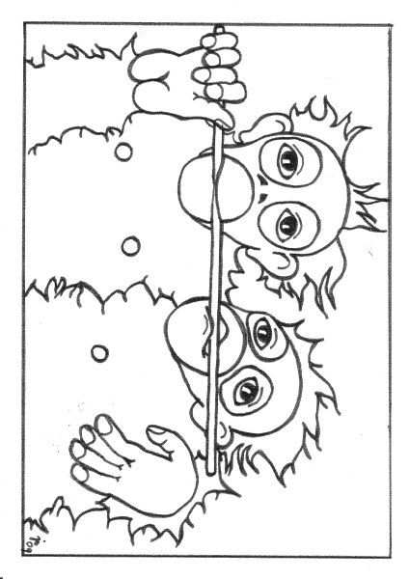**Kleurplaten**

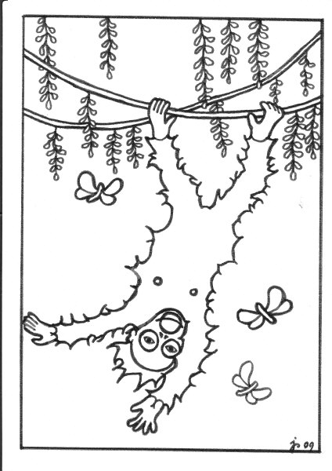

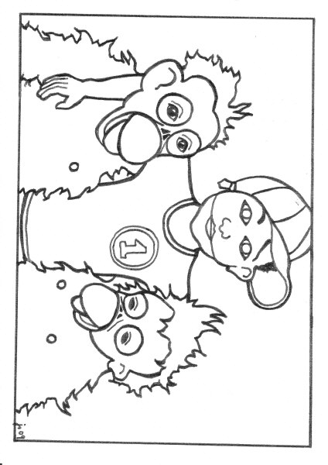

**LINKS**

[**www.theaterlakon.nl**](http://www.theaterlakon.nl)Theater Lakon maakt theatervoorstellingen, o.a. *Apejong!* Workshops poppen maken en poppenspel worden ook aangeboden door theater Lakon. Reacties op de voorstelling en op deze lesbrief zijn welkom.

[**www.milleniumdoelen.nl**](http://www.milleniumdoelen.nl) Op deze website vind je meer informatie over en kun je lezen wat andere mensen doen om millenniumdoelen te realiseren. En wat je zelf kan doen!

[**www.ncdo.nl**](http://www.ncdo.nl) NCDO staat voor Nationale Commissie voor Internationale Samenwerking en Duurzame Ontwikkeling. De millenniumdoelen zijn de leidraad voor het werk van NCDO.

[**www.wnf.nl**](http://www.wnf.nl) Het Wereld Natuur Fonds staat voor het beschermen van de rijkdom aan plant- en diersoorten op aarde. Voor huidige en toekomstige generaties. Dat doet het WNF samen met de mensen die ons steunen, bedrijven, lokale bevolking en overheden.

[**www.rumahbambu.nl**](http://www.rumahbambu.nl)Stichting RumahBambu is in 2008 opgericht met als doel het helpen van wees- en straatkinderen in Jakarta en Depok, Indonesië. De Stichting wil door voedsel, onderdak, onderwijs en gezondheidszorg bijdragen aan een betere toekomst voor deze kinderen.

[**www.anakwayangnederland.nl**](http://www.anakwayangnederland.nl)Stichting Anak Wayang Nederland is een actieve groep jonge mensen, die zich vrijwillig inzetten voor kinderen in Indonesië in het algemeen en Anak Wayang Indonesia in Yogyakarta in het bijzonder.

[**www.kidsunited.nl**](http://www.kidsunited.nl)e Unicef Kids United is de club voor kinderen die iets willen doen voor hun leeftijdgenootjes in ontwikkelingslanden. Via deze site kan o.a. “Unicef en straatkinderen” worden gedownload. Je vindt daarin cijfers, verhalen, testen, spelletjes en tips voor actie.

[**www.unicef.nl**](http://www.unicef.nl)Scholen kunnen (gratis) materiaal van Unicef bestellen en downloaden: affiches; kleurplaten; gastlessen; tentoonstellingen en spreekbeurtboekjes. Er is materiaal voor de groepen 1 t/m 8.

[**www.kennisnet/primaironderwijs.nl**](http://www.kennisnet/primaironderwijs.nl)In het Verdrag inzake de Rechten van het Kind staat opgeschreven hoe de wereld er voor kinderen uit zou moeten zien. De lesbrief kan worden gedownload voor leerlingen in de groepen 5 en 6.

[**www.monkeybusiness.nl**](http://www.monkeybusiness.nl)De doelstelling van stichting Monkey Business is het voorkomen van het uitsterven van de orang-oetan en het beschermen van het tropisch regenwoud. De enige plekken in de wereld waar deze mensaap nog voorkomt zijn de eilanden Borneo en Sumatra.

[**www.pongo.nl**](http://www.pongo.nl)Stichting Pongo heeft als doel het stimuleren van wetenschappelijk onderzoek en conservatie van orang-oetans en hun leefomgeving. Door Pongo wordt ook ondersteuning geboden aan de ontwikkeling van de lokale bevolkingsgroepen via educatieve projecten.

[**www.mvo.nl**](http://www.mvo.nl)Nederlands Productschap voor Margarine, Vetten en Oliën zet zich in voor een duurzame palmolieproductie en wil de vraag naar duurzame palmolie in Nederland stimuleren.

[**www.greenpeace.nl**](http://www.greenpeace.nl) Het thuis van de orang-oetan in Indonesië wordt met de grond gelijk gemaakt voor die KitKat. Daarom vraagt Greenpeace Nederland Nestlé in een actie in 2010 om te stoppen met het gebruik van palmolie waarvoor de laatste regenwouden van Indonesië verdwijnen.

**INLICHTINGEN EN BOEKINGEN**

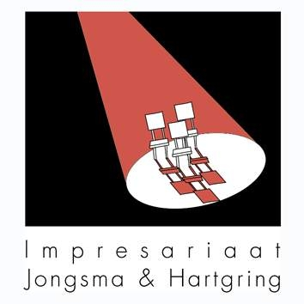Jongsma & Hartgring

Kerkstraat 35 b

2271 CP VOORBURG

Tel: 070 3867430 / 070 3877277

Fax: 070 3877277

E-mail: info@jongsmahartgring.nl

**COLOFON**

Lesbrief is vervaardigd door Liesje de Leeuw,

productiemedewerker van Theater Lakon.

April 2010

[www.theaterlakon.nl](http://www.theaterlakon.nl)

Met dank aan Yvonne Frijters, St. Bavoschool Rijsbergen.

*Apejong!* werd mede mogelijk gemaakt door NCDO, Stichting Kindercomedie,

SCI-INN en AWN.

1. Het boek “Apejong! Avonturen in de jungle” zal in juni 2010 uitkomen. De gedichten in dit ( kinder) boek zijn van Klara Smeets, de illustraties van Sebe Emmelot. Het boek kan worden gekocht na de theatervoorstelling en via [www.lakon.nl](http://www.lakon.nl)
2. Hagar Peeters in Awater - poëzietijdschrift, winter 2008/2009)
3. Unicef; Jakarta Pos,28-07-08, onderzoek Universiteit Jakarta 2008; Peduli Anak 2009.
4. Bronnen: [www.SQ-natural](http://www.SQ-natural), [www.mvo.nl](http://www.mvo.nl)
5. Materiaal van NCDO (Nationaal Commissie voor internationale samenwerking en Duurzame Ontwikkeling). www. Milleniumdoelen.nl